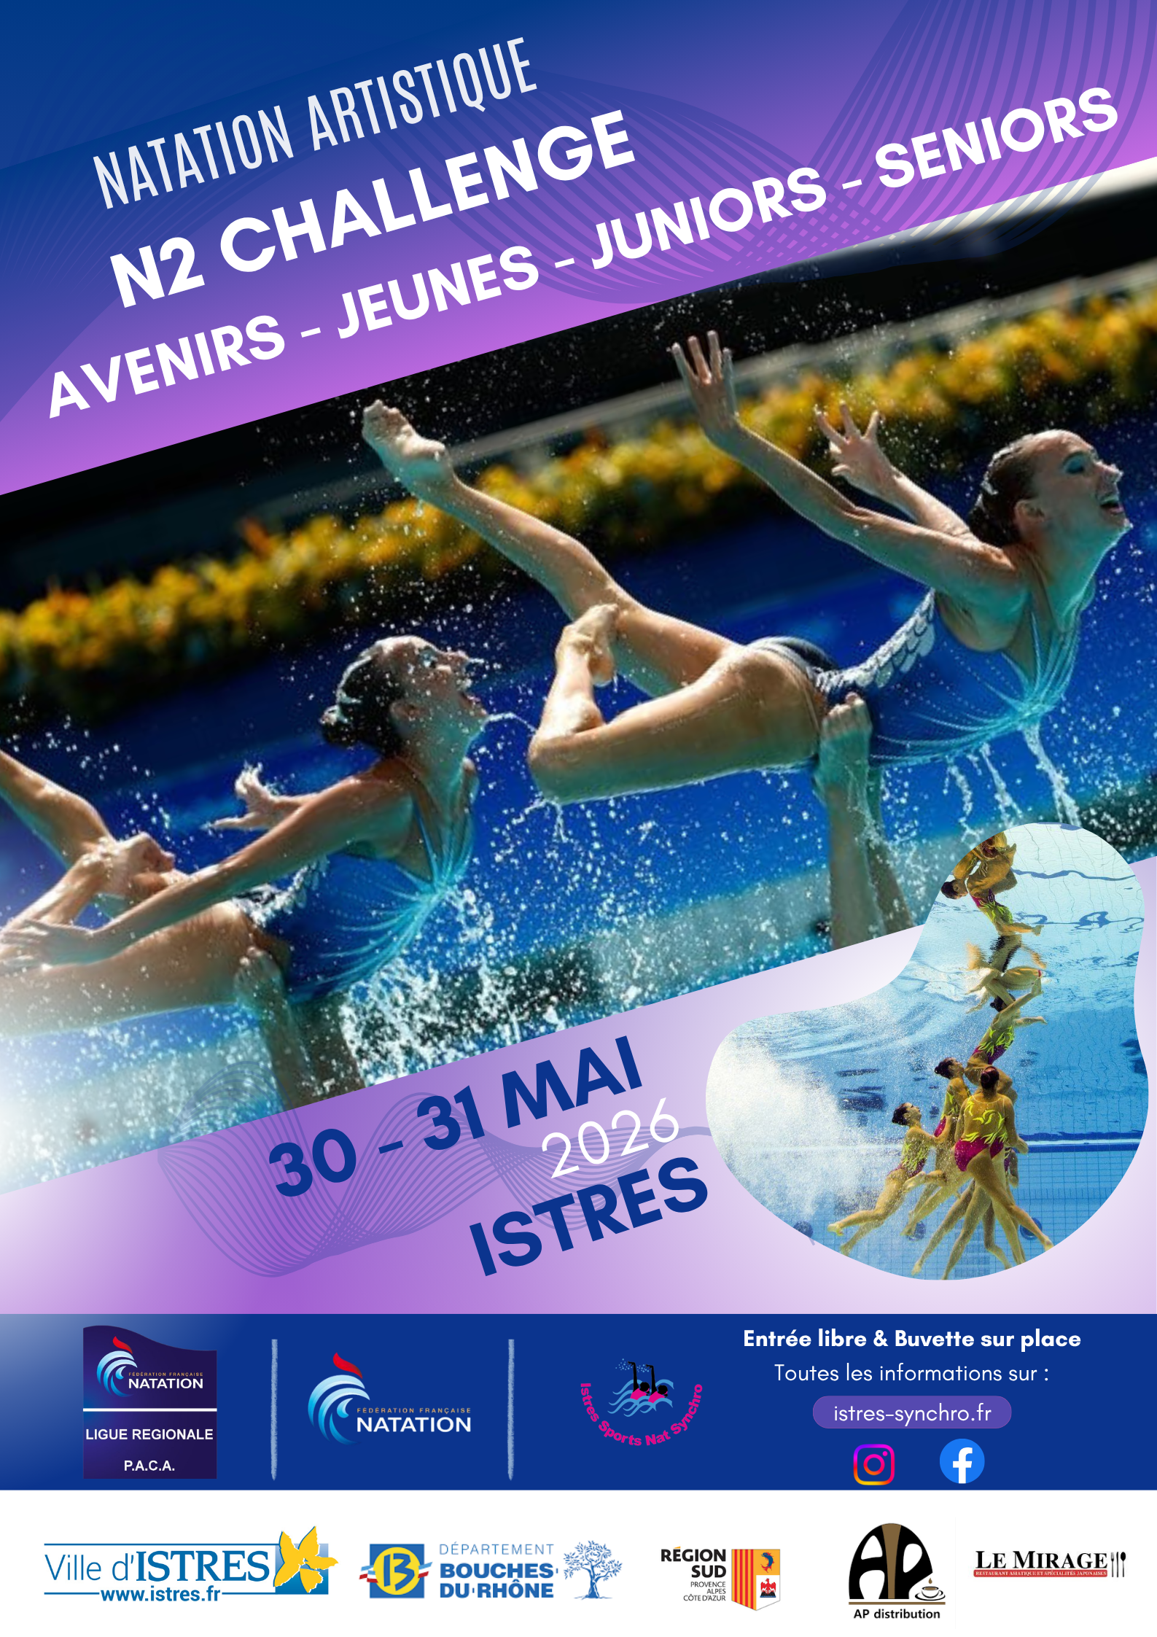

REGLEMENT
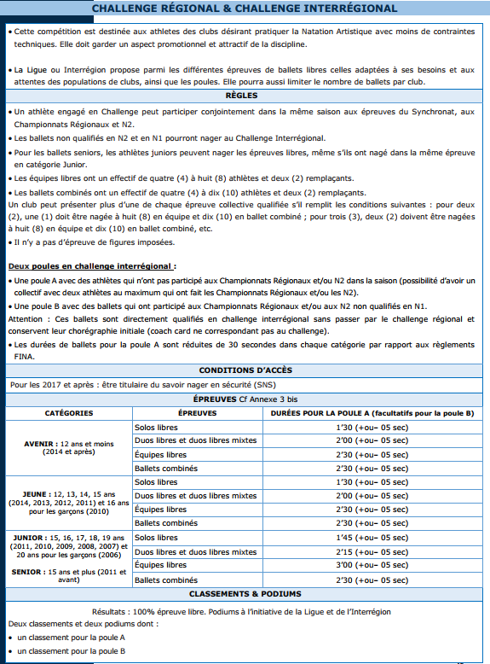

PROGRAMME PREVISIONNEL

Samedi 30 MAI : catégories Juniors et Avenirs

09h15 Ouverture des portes
09h30 Echauffement des DUOS JUNIORS
10h15 Réunion des juges suivie de la compétition des DUOS JUNIORS
11H15 Echauffement des DUOS AVENIRS
12h00 Réunion des juges suivie de la compétition des DUOS AVENIRS
14h00 Echauffement des EQUIPES JUNIORS
15h00 Réunion des juges suivie de la compétition des EQUIPES JUNIORS
16h30 Echauffement des EQUIPES AVENIRS
17h30 Réunion des juges suivies de la compétition des EQUIPES AVENIRS

Dimanche 31 MAI : catégories Seniors et Jeunes

09h15 Ouverture des portes
09h30 Echauffement des DUOS SENIORS
10h15 Réunion des juges suivie de la compétition des DUOS SENIORS
11H15 Echauffement des DUOS JEUNES
12h00 Réunion des juges suivie de la compétition des DUOS JEUNES
14h00 Echauffement des EQUIPES et BALLETS COMBINES SENIORS
15h00 Réunion des juges suivie de la compétition des EQUIPES et BALLETS COMBINES SENIORS
16h30 Echauffement des EQUIPES JEUNES
17h30 Réunion des juges suivies de la compétition des EQUIPES JEUNES

Toutes les épreuves seront suivies du podium.

ORGANISATION DU BASSIN


Istres Sports Natation Synchronisée vous accueille
STADE NAUTIQUE
Rue des Félibres
13800 ISTRES
Itinéraires :
> Autoroute A55 jusqu'à Martigues, sortie Martigues Nord puis direction Istres
> Aéroport de Marignane - Istres : 38 kms (env. 40 min)

Caractéristiques techniques :
Bassin d'apprentissage + bassin sportif de 35 x 21 mètres comprenant 8 couloirs.
Profondeur du petit bain au grand bain : 0.80m à 2.50m. 12 vestiaires pour sportifs
Grand parking extérieur de 70 places sur 1000m2
Tribune de 678 places assises.

INFOS DIVERSES

RESPECT DES LIEUX

- Chaussures interdites au bord de la piscine et dans les vestiaires sauf chaussures spécifiques piscine.
- Nourriture et boissons interdites dans les gradins et les vestiaires.
- Nous demandons à tous les entraineurs et responsable de club de bien vouloir respecter les différentes zones mises à disposition pour les athlètes.
Zone de déchausse.
Zone réservée à la gélatine.
- Ainsi que vérifier qu’à la fin de compétition tous les vestiaires soient propres, des poubelles seront mises à disposition dans toute la zone des vestiaires ainsi que dans les gradins.
- Aucun objet de valeur.ne devra rester dans les vestiaires.
- L’accès aux vestiaires et bords de bassin est strictement réservé aux nageuses, entraineurs et officiels.
- Le côté vestiaires collectifs est ouvert aux usagers de la compétition. Les vestiaires individuels sont réservés aux compétiteurs masculins. Merci de respecter cette consigne.

MUSIQUE

Les musiques devront être envoyées par mail au plus tard le 25 mai 2026.
Sur le mail : musiques.istres@gmail.com

ATTENTION : Ne pas oublier de mettre en nom de fichier :
Nom Prénom de l’athlète - Nom du club - Epreuve

Prévoir une clé USB pour le jour de la compétition.

REPAS

Tout au long de la compétition, une buvette sera installée avec des boissons froides et chaudes, sandwiches, frites, crêpes et autres gourmandises.

Pour celles et ceux qui le souhaitent le Club met en place des paniers repas. Merci aux clubs intéressés de grouper et réserver leurs repas entre le 01 et le 22 mai, en remplissant le formulaire ci-dessous : Lien de commande des paniers-repas

LES RÉSULTATS

Les résultats seront affichés dans la piscine à l’issue des épreuves, puis à consulter en ligne et à télécharger après homologation sur le site de la FFN.

Un groupe WhatsApp : merci de s’inscrire sur le groupe avec votre nom et club :

https://chat.whatsapp.com/JPAiYYoy1Xf5PVr71xbXFK

COACH CARD

Envoyer les CC au plus tard le 18 mai à : mariepascale-billiet@orange.fr

CONTACTS

Pour tous renseignements complémentaires :

LIGUE PACA NATATION
Chez Wereso – Gare Saint Charles – Esplanade Saint Charles
Halle Honnorat 13001 MARSEILLE
www.natation-paca.org
Tél : (+33) 4 91 49 77
Rejoignez-nous sur Facebook @LiguePACANatation

Pour INFOS et ENGAGEMENTS :

Andrée LONGEVIAL BILLIET : andree.longevial-billiet@orange.fr
Juge Arbitre : Marilou Djian – marilou.djian@gmail.com

